**1 总体概况**

1999年01月15日，Microsoft发布“TrueType core fonts for the Web”,首次提出其与Apple Inc共同研制的29种Web字型标准及其扩展版本，字型标准如下[1]：

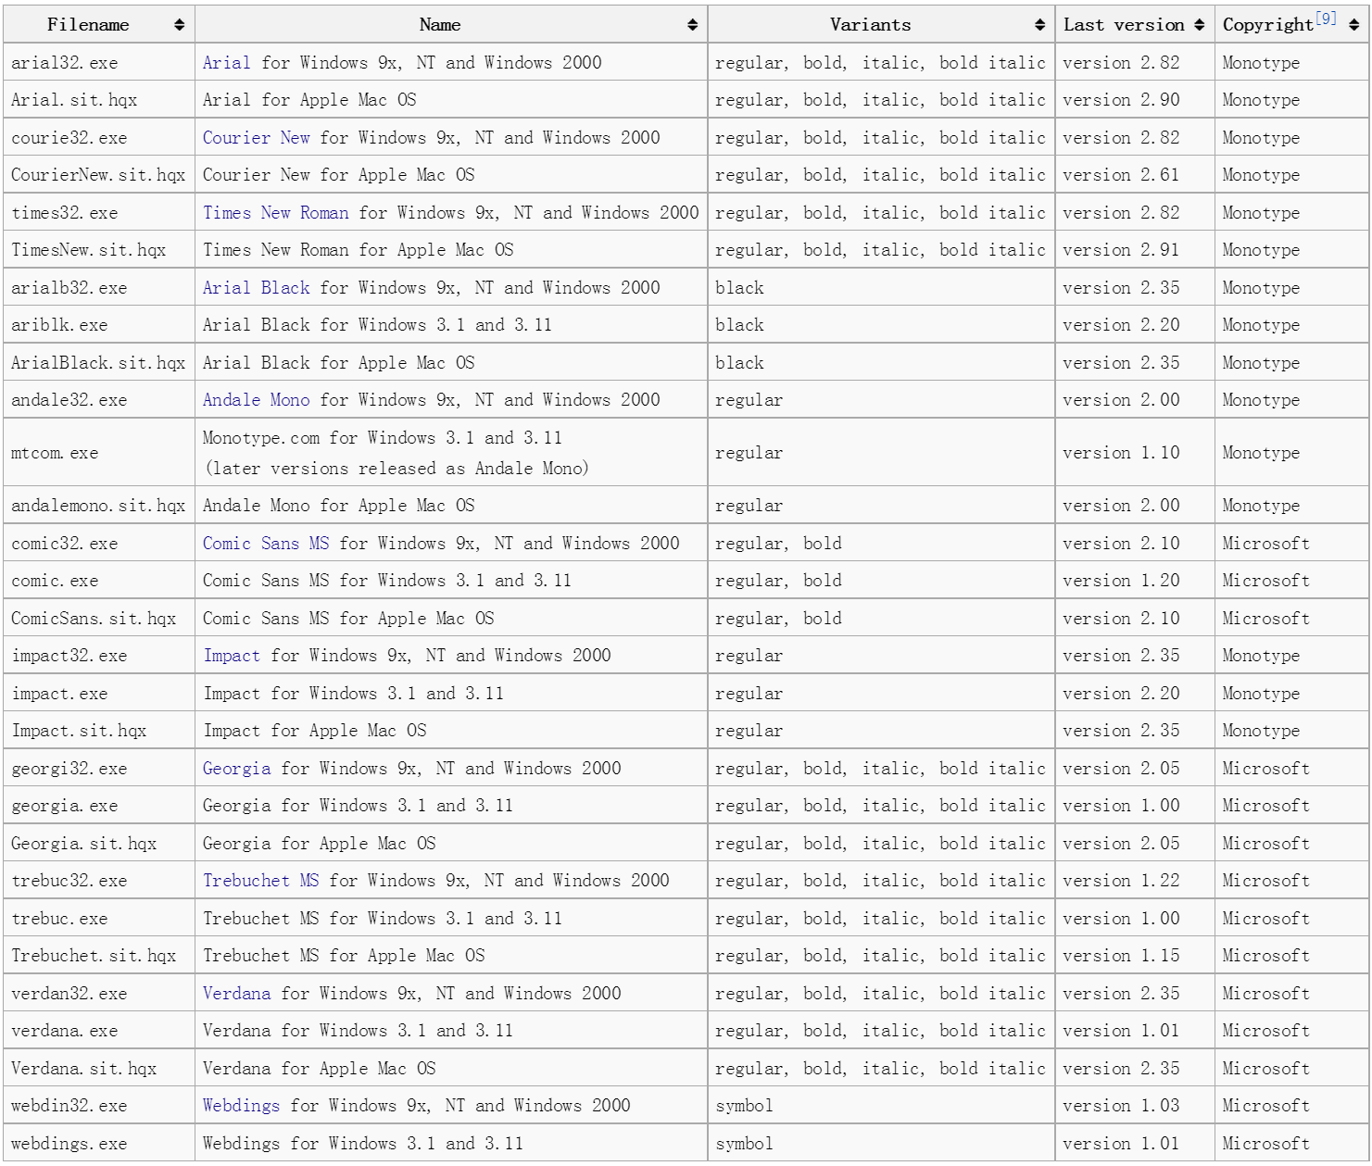

图1 TrueType字型标准

归结而言，包括：Andale Mono、Arial 、Arial Black 、Comic Sans MS、 Courier New、 Georgia、Impact、[Times New Roman](http://en.wikipedia.org/wiki/Times_New_Roman)、Trebuchet MS、Verdana及[Webdings](http://en.wikipedia.org/wiki/Webdings)共11类[2]。

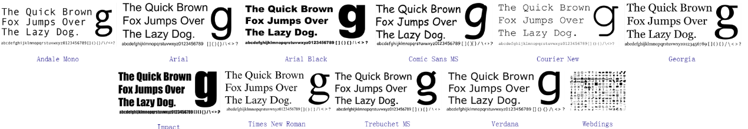

图2 11类字型标准

当然，目前随着互联网技术的飞速发展，已有数百种Web开发字体可供选择[3]。相应字体的分类标准也各有不同。使用最广，对字体进行系统的分类是1954年由Maxmilien Vox制定，由Association Typographique Internationale（国际字体协会）于1962年修订的Vox-AtypI分类，将字体分为11大类[4]，当然，这11类与TrueType归纳的11类不同。另外，法国字体艺术家Francis Thibaudeau将字体分为四大类，Antiques（sans-serif无衬线），Egyptiennes（slab-serif扁平衬线），Didots，Elzevirs（triangular serifs三角形衬线），这也是Vox分类的基础。

由于Microsoft和Apple Inc自1999年起，将其11类字型标准分别安装到Internet Explorer和Safari中，作为默认的浏览器字体为大众熟知，因而Web程序员开发大多选择这11类字体，逐渐成为当前Web主流字体。

**2 字体分析**

**2.1 Andale Mono**

Internet Explorer 4.0的主流字体，现由Lucida Console替代。

**2.2 Arial**

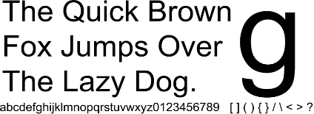Arial是微软公司的网页核心字体之一，最常用的sans serif字体，优点：支持正确打印并且便宜，Arial Black是Arial的变体，但是，当字号很小时不容易阅读并且当大写的“I”和小写的“l”无法区别时，可以使用Tahoma字体替代[5]。

图3 Arial字体

苹果系统没有Arial这种字体，但其对应有Helvetica字体，它是MAC机上与Arial 字体最相似的WEB字体,是一种非衬线字体[6]。

这也是Linux和Unix下的Web常用字体[7]。

**2.3 Comic Sans MS**

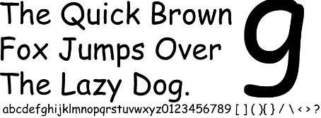 类似手写，常用于纸本漫画及线上漫画（WebComic）以取代手写，风格类似于卡通式卖萌字体，但字体处理细节在“笔画均匀度”、“字间距”、“反锯齿”上处理不当[8]。作者David Kadavy称，该字体并不适用于任何情况，只适合儿童使用。

图4 Comic Sans MS字体

**2.4 Courier New**

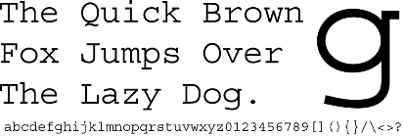Courier是等宽的粗衬线字体，因其等宽特性可以轻易对齐字段的左右边界，成为脚本和程序设计中源代码的常用字体[9]，Courier New是Courier的变体，相对于Courier行距更宽。

图5 Courier New字体

**2.5 Georgia**

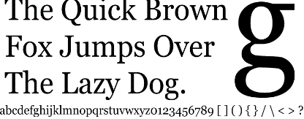Georgia是一种衬线字体，具有小字下仍能清新辨识的特性，可读性很好。表面上，Georgia与Times New Roman相当类似，实质有很多不同。首先，在相同的字号下，Georgia的字元比Times New Roman的字元略大；其次，Georgia的字元线条较粗，衬线部分也比较钝而平。另外在数字部分也非常不同，Georgia采用称为“不齐线数字”的数字，特色在于数字会像西文字母般有高矮大小之别。

图6 Georgia字体

微软将Georgia列入网页核心字型，是视窗操作系统的内建字型之一。苹果电脑的麦金塔系统之后也跟进采用Georgia作为内建字型之一。

但是，数字“0”与字母“o”在Georgia字体下可能是显示成一模一样。

**2.6 Impact**

Impact是一个由设计师乔佛瑞·李在1965年发表的一个无衬线字体，笔画粗、间距紧以及内部空间狭窄，正如其名impact（压紧）所指。此字型的x字高相当大，几乎接近其大写字母的三分之二，因此升部相当短小，降部更是如此。因为字体较为粗犷，适合使用在Web页面标题上，而不常用在内文。

**2.7** [**Times New Roman**](http://en.wikipedia.org/wiki/Times_New_Roman)

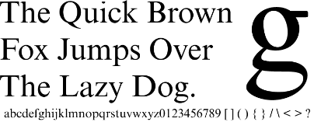 Times New Roman是Web开发最常用的的衬线字体之一，由于其中规中矩、四平八稳的经典外观，所以经常被选择为标准字体。《泰晤士报》首次采用了Times New Roman后，这个优秀的字型很快地博得了大众的青睐，获得了极大的成功，后来成为Web开发的重要字体之一。

图7 Times New Roman字体

**2.8 Trebuchet MS**

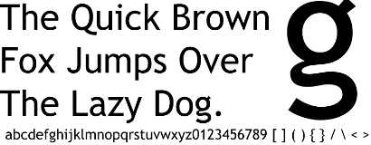 Trebuchet MS是一种无衬线字体,微软称Trebuchet MS为良好的网页设计字体,Trebuchet MS与其他常见的无衬线字体大不相同，其显著特色包括：大写字母“M”的两端与垂直线呈10度角；大写字母“Q”的尾巴；大写字母“A”中的横杠较低；小写字母“e”和数字“6、9”的尾巴较短；小写字母“g”的下圆带有开口；小写字母“i、j”上面的点为圆点；小写字母“l”的尾巴呈弯曲状；金钱符号“$”的直竖笔画不贯穿S字母，只出现在上端和下端；“&”符号是英文“Et”的合写；感叹号“!”下的点为圆点；斜体不单只是把原本字体倾斜，而是另外设计一套斜体的字母等。

图8 Trebuchet MS字体

**2.9 Verdana**

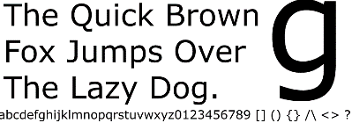Verdana，无衬线字体，由于它在小字上仍有结构清晰端整、阅读辨识容易等高品质的表现，因而在1996年推出后即迅速成为许多领域所爱用的标准字型之一。

图9 Verdana字体

**2.10** [**Webdings**](http://en.wikipedia.org/wiki/Webdings)

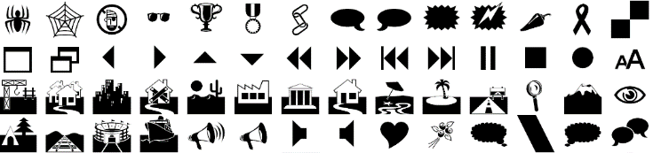Webdings是一个TrueType的dingbat字体，于1997年发表，搭载在其后的Microsoft Windows视窗系统内。在Unicode 7.0发布之前，大多的字形都没有Unicode的相对字。另外，由于firefox并不支持Webdings，兼容性需要提升。

图10 Webdings字体

**3 Web字体的基本特性**

在CSS中，Web字体相关的属性主要包括[2]：

|  |  |  |  |
| --- | --- | --- | --- |
| font-family | font-size | font-weight | font-style |
| font-variant | font | text-decoration | text-transform |
| line-height | text-indent | text-align | vertical-align |
| letter-spacing | word-spacing | white-space | direction |

表1 CSS属性

这些属性取值确定了不同字体在不同应用中的表现。

**4字体风格及使用场合**

常用字体风格包括Academic Categories及Popular Style & Tags[10]。

**4.1 Academic Categories**

|  |  |  |  |  |
| --- | --- | --- | --- | --- |
| **字体风格** | **适用/优点** | **不适用/缺点** | **举例1** | **举例2** |
| Humanist | 提供平衡 | 标题 | C:\Users\cao\Desktop\1.PNG | C:\Users\cao\Desktop\2.PNG |
| Transitional | 正文 | 避免过度信赖 | C:\Users\cao\Desktop\1.PNG | C:\Users\cao\Desktop\2.PNG |
| Modern/Geometric | 描述历史 | 正文 | C:\Users\cao\Desktop\1.PNG | C:\Users\cao\Desktop\2.PNG |

表2 Academic Categories风格

**4.2** **Popular Style & Tags**

|  |  |  |  |  |
| --- | --- | --- | --- | --- |
| **字体风格** | **适用/优点** | **不适用/缺点** | **举例1** | **举例2** |
| Bitmap | 标题，按钮 | 历史 | C:\Users\cao\Desktop\1.PNG | C:\Users\cao\Desktop\2.PNG |
| Blackletter | 历史 | 主体 | C:\Users\cao\Desktop\1.PNG | C:\Users\cao\Desktop\2.PNG |
| Comic & Cartoon | 题注，标题 | 大段文字 | C:\Users\cao\Desktop\1.PNG | C:\Users\cao\Desktop\2.PNG |
| Distressed | 结构 | 重复 | C:\Users\cao\Desktop\1.PNG | C:\Users\cao\Desktop\2.PNG |
| Futuristic | 标题，主体 | 不一致 | C:\Users\cao\Desktop\1.PNG | C:\Users\cao\Desktop\2.PNG |
| Handwriting | 标题，动作 | 过分详细 | C:\Users\cao\Desktop\1.PNG | C:\Users\cao\Desktop\2.PNG |
| Stencil | 插图 | 主体 | C:\Users\cao\Desktop\1.PNG | C:\Users\cao\Desktop\2.PNG |
| Typewriter | 代码 | 千篇一律 | C:\Users\cao\Desktop\1.PNG | C:\Users\cao\Desktop\2.PNG |
| Western | 非正式 | 正式 | C:\Users\cao\Desktop\1.PNG | C:\Users\cao\Desktop\2.PNG |

表3 Popular Style & Tags风格

**5 参考文献**

@article{ref1,

author = " Microsoft Corporation",

title = "TrueType core fonts for the Web",

archive = "the original",

year = "2001",

}

@book{ref2,

title="Web Design in a Nutshell",

author="Jennifer Niederst Robbins",

publisher=" O'Reilly Media ",

year="2006",

address="USA",

}

@website{ref3,

url="https://typekit.com/fonts"，

}

@website{ref4,

url="http://en.wikipedia.org/wiki/Vox-ATypI_classification"，

}

@article{ref5,

author = "Microsoft Corporation ",

title = "Microsoft Typography - Arial",

retrieve = "2010-07-02",

}

@article {ref6,

author = " Bob Baumel ",

title = " Improving Appearance of Arial Font on the Macintosh",

year = "1999"

}

@article {ref7,

title = " Linux and Unix family font survey results ",

year = "2011"

}

@book{ref8,

title=" Design for Hackers: Reverse Engineering Beauty",

author="David Kadavy",

publisher=" Wiley; 1 edition",

year="2011",

address="USA",

}

@article {ref9,

title = "Package: ttf-mscorefonts-installer (3.2) -multiverse-",

year = "2010"

}

@article{ref10,

author = "Mick Winters",

title = "How to Choose Fonts",

}